Меню по СанПиНу 2.3\2.4.3590-20
Приготавливаемых блюд. Возрастная категория 7-11 лет

Прием пищи | Наименование блюда | Вес блюда | Пищевые вещества |  |  | Энергетическая ценность | № рецептуры
 |  |  | Белки | Жиры | Углеводы
Неделя 2  День 5 | 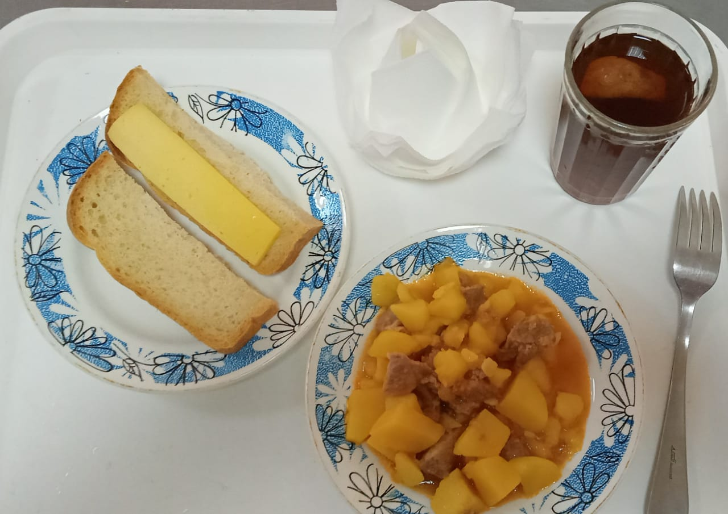
Горячий  Завтрак | Жаркое по-домашнему | 175 | 14,81 | 16,53 | 15,15 | 269,71 | 259
 | Хлеб пшеничный | 40 | 2,66 | 0,2 | 14,00 | 78,00 | Н
 | Компот из смеси сухофруктов | 200 | 0,00 | 0,00 | 19,96 | 75,82 | 349
 | Бутерброд с сыром | 30 | 3,59 | 5,13 | 9,18 | 74,40 | 3
Итого за день |  |  | 21,06 | 21,86 | 58,29 | 497,93

